В рамках волонтерской работы, учащимися нашей школы был проведен праздничный концерт. посвящённый 75 годовщине со дня Великой Победы
«Мы помним!»
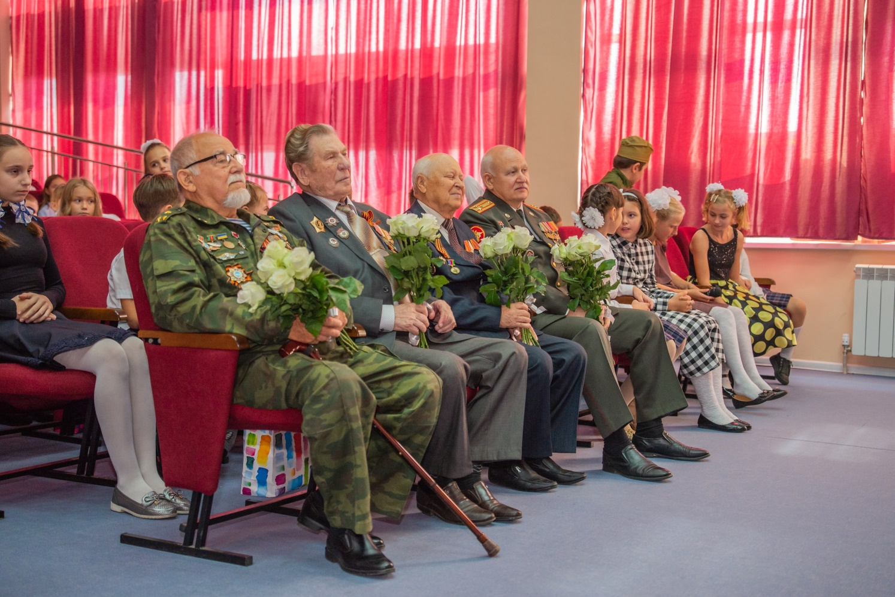
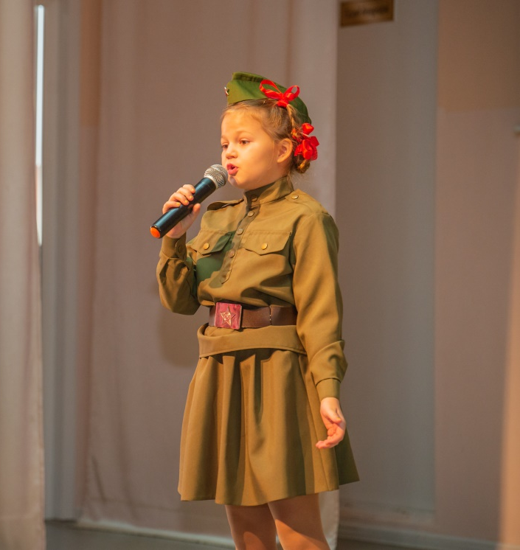
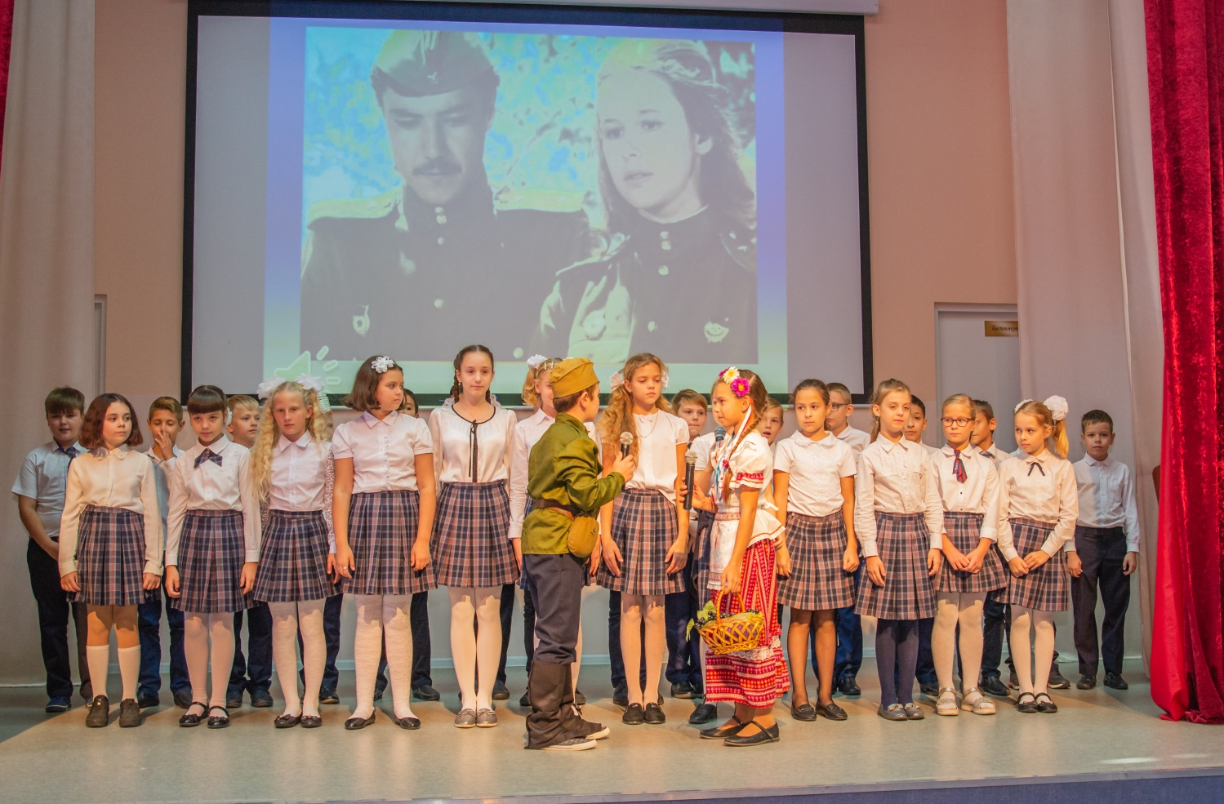

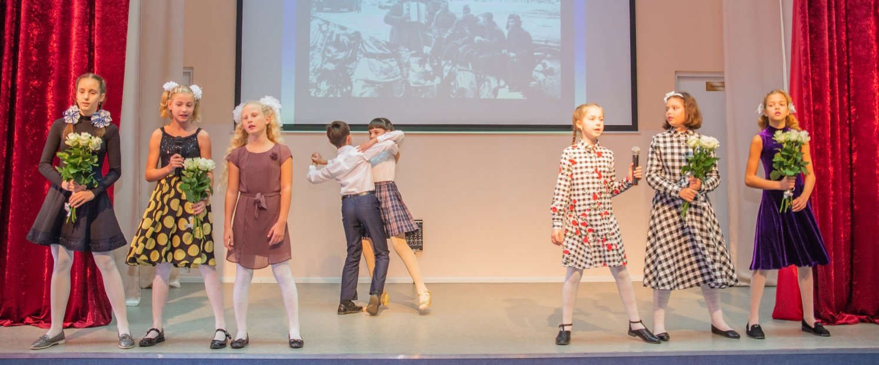
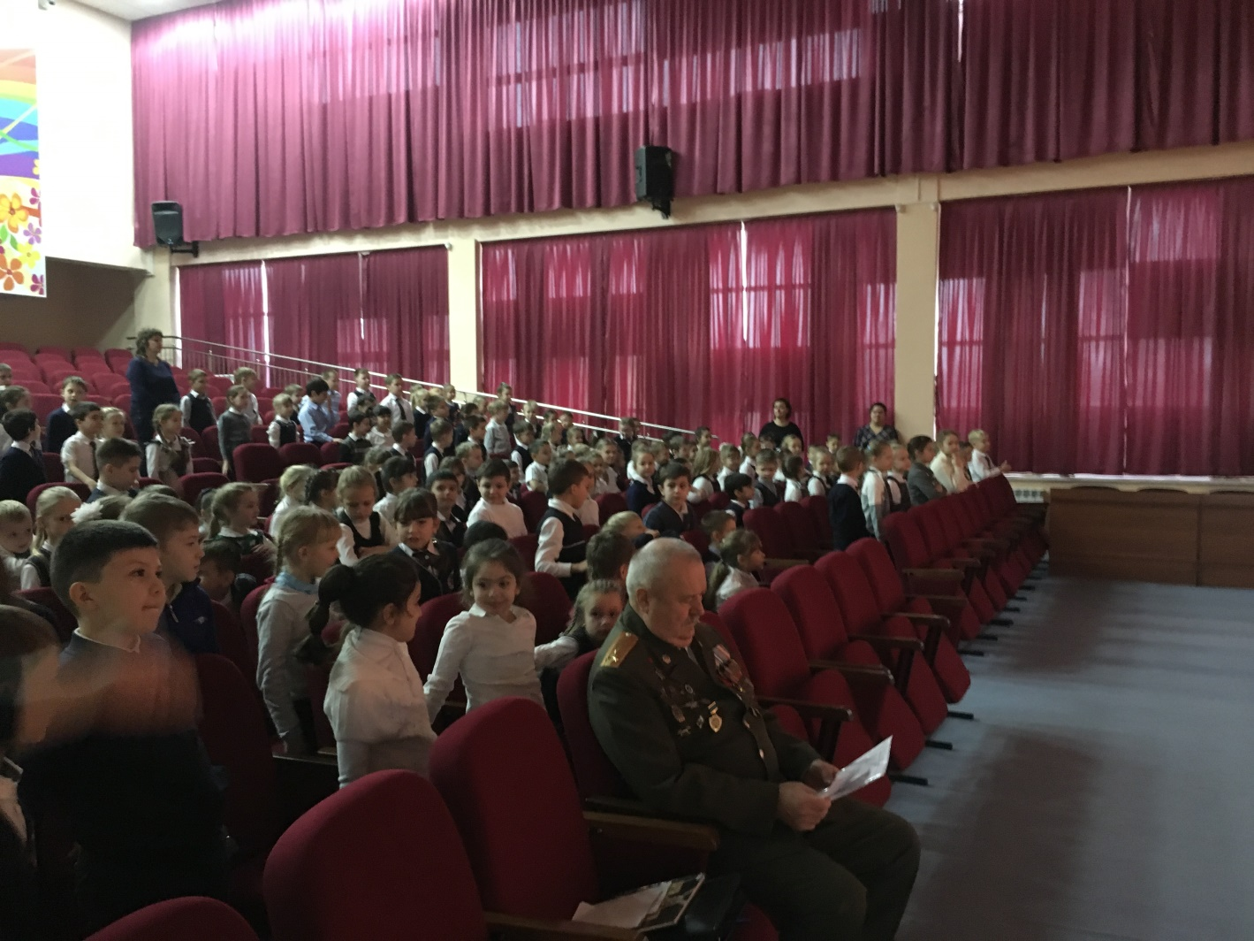
В рамках волонтерской работы, к празднованию 75 годовщины Великой Победы была проведена встреча с полковником в отставке - Владимиром Васильевичем Морозовым.

